How to upload a new files to Azure server

https://portal.azure.com/

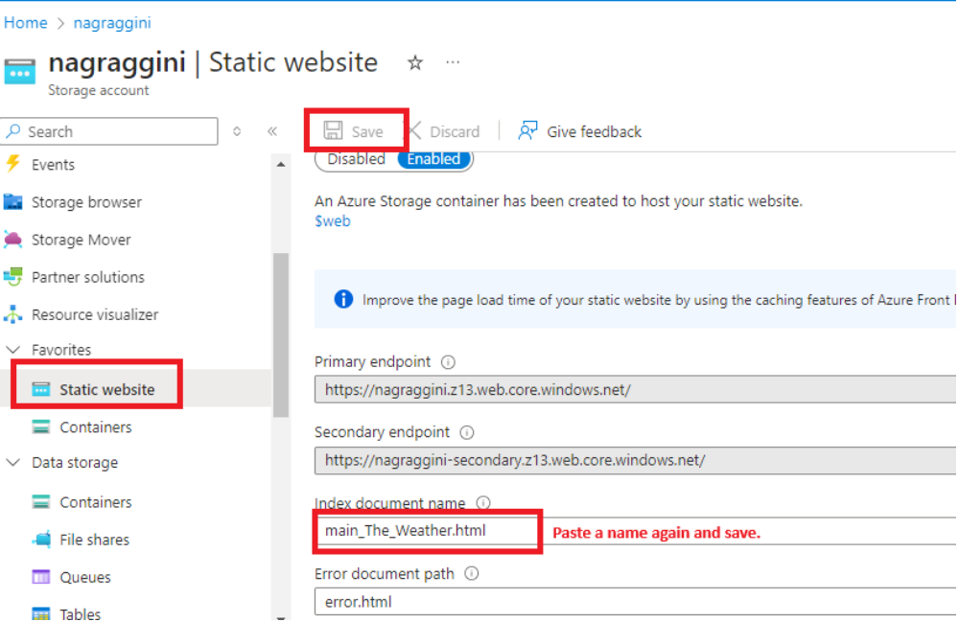

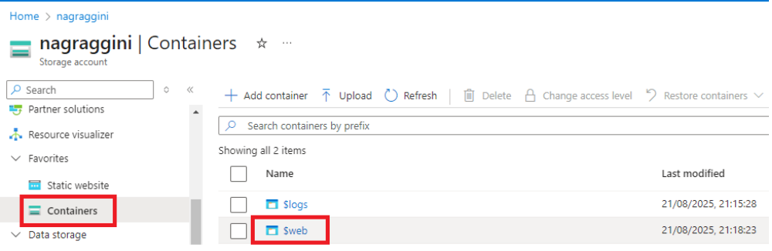

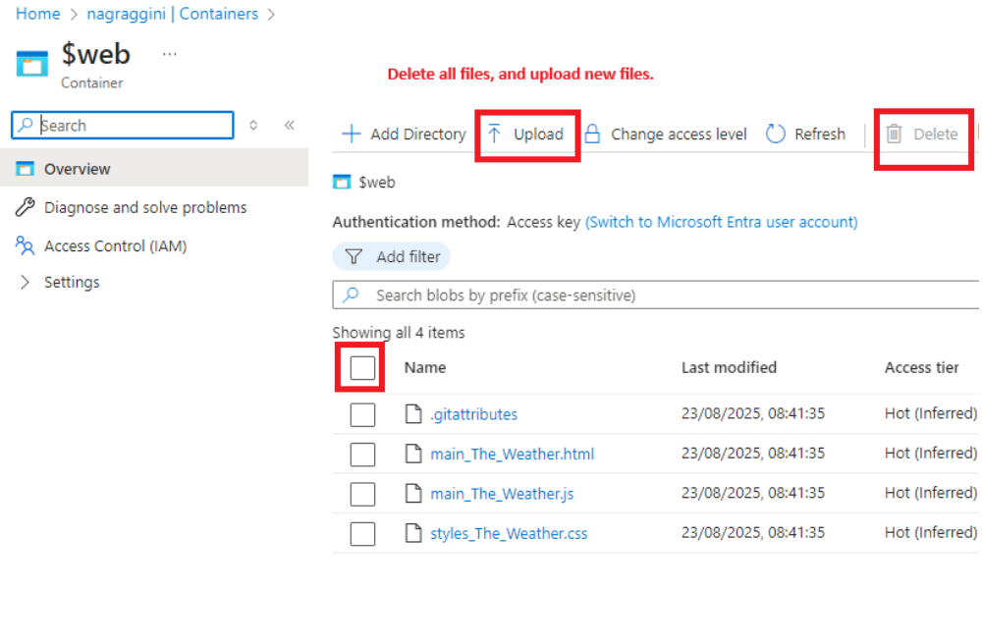
Azure használata

Table Storage

Természetesen le kell tölteni az Azure-os kiegészítőket a Visual Studiohoz, majd a fontos importokat:
using Microsoft.WindowsAzure.Storage;
using Microsoft.WindowsAzure.Storage.Auth;
using Microsoft.WindowsAzure.Storage.Blob;
using Microsoft.WindowsAzure.Storage.Table;
using System.Configuration; //Valamikor a referenciák közé is be kell húzni

Egy tábla elemeit fogjuk kiíratni. Így fog kinézni a végén:
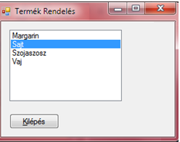

Az Azure Table Storage-ban létre hoztam egy táblát „termekek” néven.
Majd az appconfigba bekell másolni a szükséges referenciákat:
<appSettings>
<add key="StorageConnectionString" value="DefaultEndpointsProtocol=https;AccountName=prob001;AccountKey=P92oqA3TsXwzw+RzWfAiDOdLwAZ7Hi3XNlNtqjHBJowT+14vtHTEzlYZk5X5nX3BXN3ZMrRo6e4LjORnJOyfnA==" />
</appSettings>

<connectionStrings>
<add name="AzureStorageAccountData" connectionString="DefaultEndpointsProtocol=https;AccountName=prob001;AccountKey=P92oqA3TsXwzw+RzWfAiDOdLwAZ7Hi3XNlNtqjHBJowT+14vtHTEzlYZk5X5nX3BXN3ZMrRo6e4LjORnJOyfnA==" />
<add name="TestStorageAccountData" connectionString="UseDevelopmentStorage=true" />
<add name="SqlAzure" connectionString="Server=tcp:xlyt2qm14o.database.windows.net,1433;Database=Termek;User ID=Andi@xlyt2qm14o;Password=...;Trusted_Connection=False;Encrypt=True;Connection Timeout=30;"/>
</connectionStrings>
A value-t meg a connectionStringet az Azure-ban megtalálod „Show connection string néven”. A password részt ne felejtsd el kitölteni.

Egy változóban is elkell menteni a connectionstring-et.

public static CloudStorageAccount storageAccount = CloudStorageAccount.Parse( ConfigurationManager.ConnectionStrings["AzureStorageAccountData"].ConnectionString);

Maga a lényeg:
private void Form1_Load(object sender, EventArgs e)
{
//Létrehozunk egy table klienst
CloudTableClient tableClient = storageAccount.CreateCloudTableClient();
//Megmodjuk, hogy melyik tábla kell nekünk
CloudTable termektabla = tableClient.GetTableReference("termekek");
termektabla.CreateIfNotExists();

TableQuery<Termek> query = new TableQuery<Termek>();
//Lefuttatjuk a queryt és elmentjük az eredményt
String szoveg = termektabla.ExecuteQuery(query).ToString();
//Majd megjelenítjük a listbox-ban
foreach (Termek entity in termektabla.ExecuteQuery(query))
{
szoveg = "" + entity.PartitionKey;
listBox1.Items.Add(szoveg);
}
}

Blob Storage

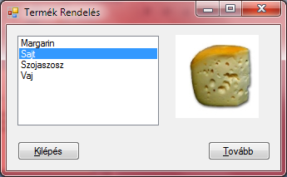

Sql database

